Kísérletek
Mozgás
2. osztály

A földigiliszta mozgásának vizsgálata Kód: KTM_1
Mi foglalkoztatja a gyerekeket?
Hol él a földigiliszta? A földigiliszta hogyan és milyen gyorsan képes mozogni? A földigiliszta csak a talajban tud haladni, vagy más felületen is képes rá? Mi olyan különleges a földigiliszta testében, hogy képes különböző felületeken mozogni (mi okozza az egyedi, hullámzó, féregmozgást)?

A gyerekek lehetséges feltételezései:

A feltételezés ellenőrzése:
A földigiliszta mozgását egy nikecell darabon vizsgáljuk meg, majd alaposan megfigyeljük közelről.
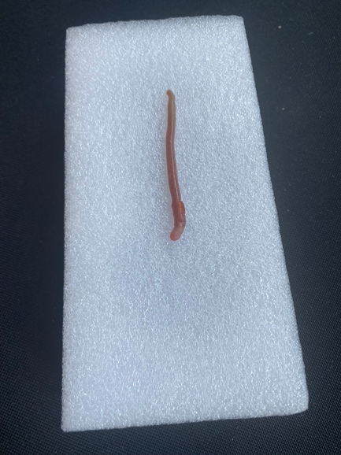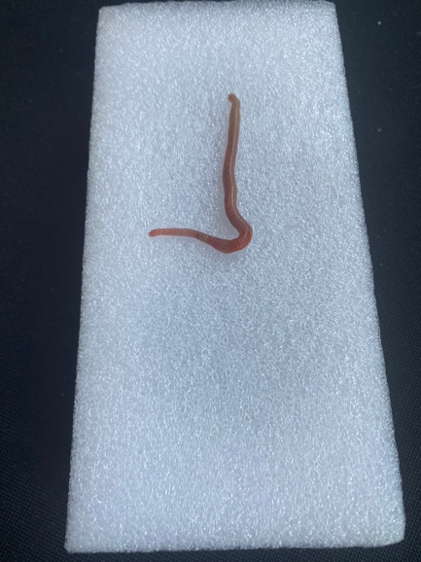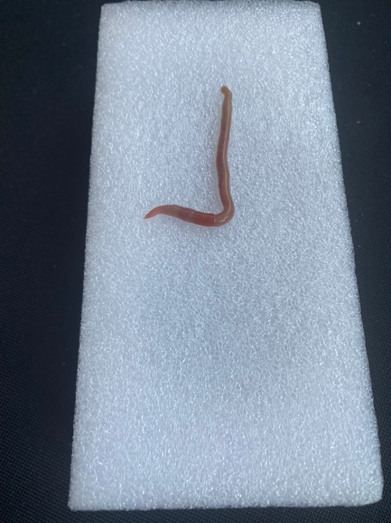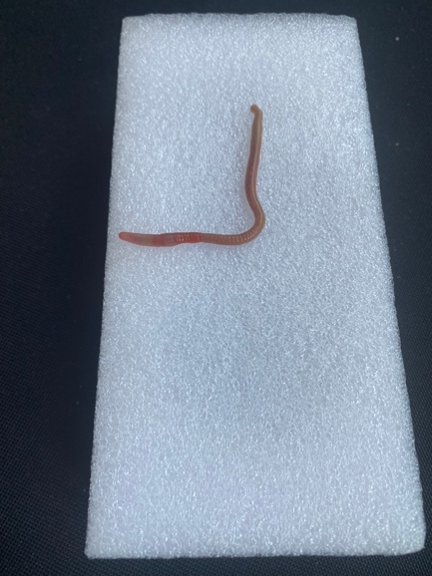
A kísérlethez szükséges anyagok és eszközök:
- földigiliszta
- nikecell darab
- papírlap
- nagyító
- ceruza
- sötét doboz
A kísérlet végrehajtása:

- A gyerekek rátesznek 1 gilisztát egy nikecell darabra, amelyen egy sötét dobozt (gyufás doboz egyik oldala nyitott, a másik zárt) is elhelyeznek.
- Várnak pár másodpercet, amíg a földigiliszta elkezd egy irányba haladni.
- Miközben az állat előre halad a nikecell darabon alaposan megvizsgálják, hogy milyen mozgás jellemző a gilisztára.
- A nagyító segítségével közelről megnézik a gilisztát, hogy hogyan képes előre haladni.
- Ezután a tanulók azt is megfigyelik, hogy a giliszta a fényesebb vagy a sötétebb hely felé kezd elmozdulni.
- Majd egy ceruzát tesznek a giliszta útjába, és megfigyelik, hogy az állat, hogyan változtat irányt.
- A gilisztát helyezzék át egy lapra és csendben hallgatózva hallgassák meg a serték sercegő hangját.
- A gyerekek megbeszélik a tapasztalatokat.

A kísérlet értékelése:
Összehasonlítják a tapasztalatokat a feltételezésekkel, azokat megbeszélik egymással és a tanárral.
A jelenség magyarázata:
Tanárok számára | Tanulók számára
A földigiliszta bőre a mozgásában is részt vesz, ugyanis összenőtt az alatta lévő izommal. Ez az izomzat a testet tömlőszerűen veszi körül, innen kapta a mozgásszerve a nevét: bőrizomtömlő. A bőrizomtömlő segítségével képes az állat nyújtott és kerek formát is kialakítani. Könnyen el tud laposodni és megnyúlni, így előre haladni is képes, vagy akár a talajban egy szűkebb helyen is könnyedén tud mozogni. A földigiliszta rengeteg szelvényből épül fel, amelyek a feji és farki szelvényt leszámítva teljesen egyformák. A feji és a farki szelvények kivételével minden szelvényen négy rövid sertepár, vagyis 8 darab serte biztosítja a rögzítést, így a giliszta megtudja magát támasztani és nem csúszik vissza. Ezek a serték nagyon picik, nagyítóval is épphogy csak láthatóak, ezért kell nagyon alaposan vizsgálni. Minél nagyobb és vastagabb a giliszta, annál jobban látható. A serték miatt lehetséges az, hogy a földigiliszta nemcsak a talajban képes mozogni, hanem minden olyan felületen, ahová képes beakasztani a szelvényein lévő sertéket. Továbbá a giliszta a sötét élőhelyeket kedveli, mint amilyen a talaj is. Ezért, hogyha egy világos helyre tesszük, akkor mindenképpen a sötétebb hely felé fog elindulni, mert ott érzi jól magát. | A földigiliszta teste nagyon sok izomból áll, azokkal képes mozogni. Könnyen meg tud nyúlni vagy megrövidülni, ami felváltva történik. Így halad előre akár a talajban egy szűkebb helyen is. A földigiliszta teste sok egyforma testrészből épül fel. A feji és a farki részek kivételével minden egyes testrészen 8 darab serte biztosítja a rögzítést, így a giliszta megtudja magát támasztani és nem csúszik vissza. Ezek a serték nagyon picik, nagyítóval is épphogy csak láthatóak ezért kell nagyon alaposan vizsgálni. Minél nagyobb és vastagabb a giliszta, annál jobban látható. A serték miatt lehetséges az, hogy a földigiliszta nemcsak a talajban képes mozogni, hanem minden olyan felületen, ahová képes beakasztani a szelvényein lévő sertéket. A giliszta a sötét élőhelyeket kedveli, mint amilyen a talaj is. Ezért, hogyha egy világos helyre tesszük, akkor mindenképpen a sötétebb hely felé fog elindulni, mert ott érzi jól magát.

A földigiliszta mozgásának vizsgálata Kód: KGYM_1 | KGYM_1
Kérdés
Hol él a földigiliszta? Hogyan mozog?
Mit tudok már? Mi foglalkoztat?

Mit tegyek a kérdés megválaszolására?

Mit gondolok, mi fog történni?

Mire van szükségem a kísérlet elvégzéséhez?
Földigiliszta, nikecell darab, nagyító, ceruza.
A kísérlet végrehajtása:

- Tegyél egy gilisztát egy nikecell darabra egy egyik végén zárt dobozzal együtt!
- Várj pár másodpercet, amíg a földigiliszta elkezd egy irányba haladni!
- Miközben az állat előre halad a nikecell darabon alaposan vizsgáld meg, hogy mozog a giliszta!
- A nagyító segítségével közelről nézd meg a gilisztát, hogy hogyan képes előre haladni!
- Ezután azt is figyeld meg, hogy a giliszta a fényesebb vagy a sötétebb hely felé kezd elmozdulni!
- Majd tegyél egy ceruzát a giliszta útjába, és figyeld meg, hogy az állat merre mozog tovább?
- Tedd át a gilisztát egy papírlapra és közelről hallgatózz! Milyen hangokat hangokat hallassz

Mit figyeltem meg? Mit észleltem?

Helyes a feltételezésem, az történt, amire gondoltam?

Hogyan magyarázom a történteket?

Gyurmagolyók sebessége Kód: KTM_4
Mi foglalkoztatja a gyerekeket?
Miért kell különböző méretű gyurmagolyókat készíteni? Melyik méretű lesz a leggyorsabb? Lesz különbség a sebességük között? Melyik fog a leggyorsabban leérni a lejtő aljára? Mindegy milyen színű a golyó?
A gyerekek lehetséges feltételezései:

A feltételezés ellenőrzése:
Három gyurmagolyót, amelyek eltérő nagyságúak és tömegűek egyszerre elindítunk egy lejtőn, azt vizsgálva, hogy a tömegük befolyásolja-e a sebességüket.
A kísérlethez szükséges anyagok és eszközök:
- gyurma
- lejtő (bármilyen lejtő jó lehet pl.: tankönyv, fadeszka, egy élére fordított pad, kartonlap stb.)
- vonalzó
A kísérlet végrehajtása:

- A gyerekek az osztályteremben készítenek egy lejtőt.
- Három különböző méretű golyót készítenek gyurmából. (pl.: egy 2 cm átmérőjűt, egy 4 cm átmérőjűt, egy 6 cm átmérőjűt, lehet méröszalaggal kerületet is mérni az adott korosztály/csoport igényeinek megfelelően).
- Vonalzó segítségével nagyjából mérjék meg a gyurmák átmérőjét/mérőszalaggal a kerületét.
- Ügyeljenek arra, hogy a golyók felszíne minél simább legyen, ne jelentsen akadályt a gurulás közben.
- A három golyót a lejtő tetejére helyezik, majd visszaszámlálás után egyszerre elengedik.
- Megfigyelik, hogy milyen sorrendben értek le a golyók a lejtő aljára.

A kísérlet értékelése:
Összehasonlítják a tapasztalatokat a feltételezésekkel, azokat megbeszélik egymással és a tanárral.
A jelenség magyarázata:
Tanárok számára | Tanulók számára
Ha két nagymértékben különböző méretű gyurmagolyót gurítunk ugyanazon lejtőn, a nagyobb ér le hamarabb, mivel nagyobb a tömege. A kísérlet eredményét befolyásolhatja az, hogy a golyók valamilyen akadályba ütköznek az útjuk során, vagy hogy nem pontosan egyidőben engedték el azokat, illetve, hogy a három gyurmagolyó felszíne nem volt teljesen azonos. | A különböző méretű és tömegű gyurmagolyók különböző gyorsasággal gurulnak le ugyanazon lejtőn. A leggyorsabban a lenagyobb méretű, tömegű golyó gurult le.

Gyurmagolyók sebessége |  | KGYM_4
Kérdés
A kisebb vagy nagyobb gyurmagolyók gurulnak le gyorsabban ugyanazon lejtőn? Mennyire fontos a tömegük és méretük abban, hogy milyen gyorsan mozognak?
Mit tudok már? Mi foglalkoztat?

Mit tegyek a kérdés megválaszolására?

.
Mit gondolok, mi fog történni?

Mire van szükségem a kísérlet elvégzéséhez?
Gyurma, lejtő (bármilyen lejtő jó lehet pl.: tankönyv, fadeszka, egy élére fordított pad, kartonlap stb.), vonalzó.
A kísérlet végrehajtása:

- Készíts az osztályteremben egy lejtőt. Ez lehet tankönyvekből, egy hosszú deszkából, táblából, vagy akár a padból is!
- Ezután készíts gyurmából 3 különböző méretű golyót!
- Vonalzó segítségével mérd meg, hogy milyen átmérőjű a három golyó. Az első kb. 2 cm, a második kb. 4 cm, míg a harmadik kb. 6 cm átmérőjű legyen!
- Ügyelj arra, hogy a golyók felszíne nagyon sima legyen, ne legyen göröngyös, ne legyenek rajta apró hibák sem!
- Ezután a három elkészült golyót helyezd el a lejtő felszínére, majd visszaszámlálás után egyszerre engedjétek el azokat!
- Figyeld meg, milyen sorrendben értek le a lejtő aljára a gyurmagolyók! Melyik volt a leggyorsabb és a leglassúbb?

Mit figyeltem meg? Mit észleltem?

Helyes a feltételezésem, az történt, amire gondoltam?

Hogyan magyarázom a történteket?

 | Mozgatás mágnessel Kód: KTM_7
Mi foglalkoztatja a gyerekeket?
Mire jó a mágnes? Minden testet magához vonz? Milyen testekre van hatással? Milyen testeket lehet mozgatni a mágnessel?
A gyerekek lehetséges feltételezései:

A feltételezés ellenőrzése:
Egy üveglapra vasport, míg egy másik üveglapra lisztet helyezünk, majd alá teszünk egy mágnest. Az üveglap alatt elhúzzuk a mágnest, majd megfigyeljük, hogy melyik követi a mágnes mozgását.
A kísérlethez szükséges anyagok és eszközök:
- 2 üveglap
- vasreszelék
- cukor/liszt
- 1 mágnes
A kísérlet végrehajtása:

- A gyerekek egy üveglapra helyeznek egy kevés vasreszeléket.
- Az üveglap alatt végig húzzák a mágnest, majd megfigyelik a változásokat.
- Egy másik üveglapra egy kevés lisztet helyeznek, majd ezalatt is végig húzzak a mágnest és megfigyelik a változásokat.
- A két üveglap alatt felváltva is végig húzzak a mágnest, hogy egymás mellett láthassák a különbséget.
- (1 üveglappal is elvégezhető a kísérlet, de alaposan le kell tisztítani az üveglapot mielőtt a másik anyagot rászórnák.)
A kísérlet értékelése:
Összehasonlítják a tapasztalatokat a feltételezésekkel, azokat megbeszélik egymással és a tanárral.
A jelenség magyarázata:
Tanárok számára | Tanulók számára
Mágnesnek nevezzük azokat a testeket, melyek környezetükben mágneses mezőt hoznak létre. A mágneseknek mindig két pólusuk van (északi és déli). A különböző pólusok vonzzák, az azonos pólusok taszítják egymást. A mágneses hatás a mágnesrúd végein a legerősebb, a rúd közepén a leggyengébb.. A rúd végeit a mágnes pólusainak nevezzük. A mágnes pólusait szétválasztani nem lehet. Ha eltörnénk egy mágnest, akkor mind a két darabjának újra két pólusa lenne! A mágnes vonzza a vasat, azonban a lisztet, cukrot, vagy más műanyagból készült tárgyakat nem. A mágnes képes elmozdítani olyan tárgyakat, amik mágnesezhetőek, azonban amelyek nem mágnesezhetőek azoknak a mozgására nincs hatással. | A mágnes vonzza a vasat, azonban a lisztet, cukrot, vagy más műanyagból készült tárgyakat nem. A mágnes képes elmozdítani olyan tárgyakat, amik mágnesezhetőek, azonban amelyek nem mágnesezhetőek azoknak a mozgására nincs hatással.

Mozgatás mágnessel | KGYM_7
Kérdés
Mi a mágnes? Milyen tárgyakat tud elmozdítani a mágnes, Hogyan mozgatja ezeket a tárgyakat a mágnes?
Mit tudok már? Mi foglalkoztat?

Mit tegyek a kérdés megválaszolására?

Mit gondolok, mi fog történni?

Mire van szükségem a kísérlet elvégzéséhez?
2 üveglap, vasreszelék,vagy vastárgy, liszt, 2 mágnes
A kísérlet végrehajtása:
- Tegyél egy kevés vasreszeléket vagy vasból készült tárgyat egy üveglapra!
- Az üveglap alatt húzd végig a mágnest, majd figyeld meg mi történik!
- Egy másik üveglapra tegyél egy kevés lisztet, majd szintént húzd végig az üveglap alatt a mágnest és figyeld meg mi történik!
- Felváltva húzd végig a mágnest a két üveglap alatt, keresd a hasonlóságokat és a különbségeket!
Mit figyeltem meg? Mit észleltem?

Helyes a feltételezésem, az történt, amire gondoltam?

Hogyan magyarázom a történteket?

Kisautók ütköztetése Kód: KTM_8
Mi foglalkoztatja a gyerekeket?
Milyen autókat ütköztetünk? Mi fog történi, ha két ugyanolyan tömegű autót ütköztetünk? Mi fog történni, ha különböző tömegű autókat ütköztetünk? Ez a kísérlet a valóságban is helytálló?
A gyerekek lehetséges feltételezései:

A feltételezés ellenőrzése:
Különböző tömegű autókat ütköztetünk három féle szituációban, hogy megtudhassuk, miként mozdulnak el a rá ható erők hatására.
A kísérlethez szükséges anyagok és eszközök:
- 3 kisautó - ebből 2 ugyanolyan tömegű, míg a harmadik nagyobb tömegű.
- (2 db ,,A” és 1 db ,,B” autó)

A kísérlet végrehajtása:
Az egyenlő tömegű autókat ,,A’’ betűvel jelöljük, míg az ,,A”-tól nagyobb tömegű autót pedig ,,B” betűvel jelöljük a kísérlet végrehajtásánál.

- A gyerekek az ,,A” autót a pad közepére helyezik.
- A másik ,,A’’ autót pedig a pad végétől meglendítik, úgy, hogy éppen a pad közepén álló autónak menjen neki.
- Megfigyelik, hogy hogyan változik az autók mozgása.
- Az ,,A” autót ismét a pad közepére helyezik, majd a ,,B” autót gurítják meg úgy, hogy pontosan a pad közepén álló autónak menjen neki.
- Megfigyelik, hogy hogyan változik az autók mozgása.
- Ezután a ,,B” autót teszik a pad közepére, majd az ,,A” autót gurítják meg úgy a pad szélétől, hogy a pad közepén álló autónak menjen neki.
- Megfigyelik, hogy hogyan változik az autók mozgása.

- A kísérlet értékelése:
Összehasonlítják a tapasztalatokat a feltételezésekkel, azokat megbeszélik egymással és a tanárral.
A jelenség magyarázata:
Tanárok számára | Tanulók számára
Vízszintes síkban összeütköztetve az autókat, úgy, hogy az egyik áll, míg a másikat nekilökjük, a mozgásuk változik attól függően, hogy milyen a két kiskocsi tömegaránya. Ez alapján magyarázhatjuk meg, hogy mi is történt.  Ha egyenlő a két tömeg, akkor sebességcsere lesz, tehát a nekilökött az megáll, az álló meg átveszi a nekilökött sebességét.  Ha a kezdeti állónak nagyobb a tömege akkor a nekilökött visszaverődik.  Ha pedig a nekilökött autónak nagyobb a tömege, mint az állónak, akkor pedig mindkettő előre megy. | Ha egyenlő a két tömeg, akkor sebességcsere lesz, tehát a nekilökött az megáll, az álló meg átveszi a nekilökött sebességét.  Ha a kezdeti állónak nagyobb a tömege akkor a nekilökött visszaverődik.  Ha pedig a nekilökött autónak nagyobb a tömege, mint az állónak, akkor pedig mindkettő előre megy.

Kisautók ütköztetése | KGYM_8
Kérdés
Mi történik akkor, ha egy mozgó autó beleszalad egy másik, álló autóba? Hogyan és merre mozdulnak el az ütközés után?
Mit tudok már? Mi foglalkoztat?

Mit tegyek a kérdés megválaszolására?

Mit gondolok, mi fog történni?

Mire van szükségem a kísérlet elvégzéséhez?
- 3 kisautó - ebből 2 ugyanolyan tömegű, míg a harmadik nagyobb tömegű.
A kísérlet végrehajtása:
- Abból az autóból, amelyikből 2 azonos tömegű van, az egyiket tedd a pad közepére.
- A másik azonos tömegű autót helyezd a pad szélére, majd lendítsd meg úgy, hogy éppen a pad közepén lévő autót találja el.
- Figyeld meg, hogy hogyan változik az autók mozgása.
- Ezután ugyanazt az autót helyezed a pad közepére, mint az előző alkalommal.
- Ezúttal a nehezebb autót helyezd a pad szélére, majd úgy lendítsd meg, hogy éppen a pad közepén lévő autót találja el.
- Figyeld meg, hogy hogyan változik az autók mozgása.
- Végül pedig a legnehezebb autót tedd a pad közepére.
- A könnyebb autót pedig helyezd a pad szélére és gurítsd meg úgy, hogy éppen a pad közepén lévő autót találja el.
- Figyeld meg, hogy hogyan változik az autók mozgása.
Mit figyeltem meg? Mit észleltem?

Helyes a feltételezésem, az történt, amire gondoltam?

Hogyan magyarázom a történteket?

